# 第五章 机器学习

## 目标：

1. 掌握机器学习的基本概念；
2. 知道机器学习的典型应用；
3. 可以熟练掌握机器学习的相关应用；
4. 能够利用人工智能开源框架开发机器学习相关应用；
5. 建立起利用机器学习解决生活中所碰到的问题的意识；
6. 在日常学习生活中，建立起保护隐私信息的意识，养成主动保护自己及他人的个人隐私数据的习惯。在训练模型时，注重训练的公平性和无歧义性，不训练具有偏见的机器学习模型。

## 机器学习初体验

**表5.1.1 机器学习初体验备选工具**

|  |  |  |  |
| --- | --- | --- | --- |
| **环境** | **工具名称** | **功能简介** | **获取方式** |
| 浏览器 | 面向儿童的机器学习 | 在线创建机器学习模型，训练识别模型，并实现识别应用。 | 访问网址：https://machinelearningforkids.co.uk/ |
| 浏览器 | DEEPL翻译器 | 利用深度神经网络打造的精准翻译器，号称目前最精准的翻译系统，支持29种语言互相翻译。 | 访问网址：https://www.deepl.com/translator |

机器学习案例：面向儿童的机器学习和深度学习翻译器，分别属于深度学习在线应用全流程体验案例和深度神经网络（机器学习的新发展）应用案例。

### 面向儿童的机器学习

应用案例5-1：面向儿童的机器学习

1. 浏览器打开如表5.1.1第一行的面向儿童的机器学习；
2. 创建一个项目，猫和狗（Cats and dogs），两个参数，分别为cat和dog；
3. 分别上传20张猫和狗的照片，训练机器识别猫和狗；
4. 生成机器学习模式，并用网上的猫和狗的图片进行测试（用www进行测试），观察你的识别结果是否准确？如图5.1.2

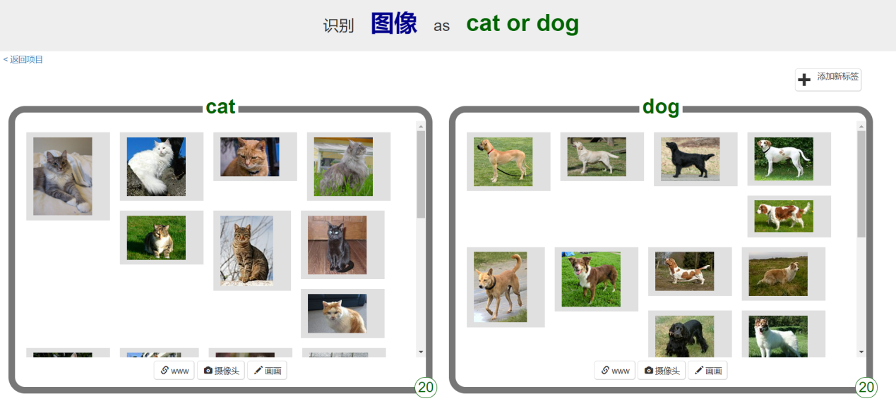

**图5.1.1面向儿童的机器学习训练界面**

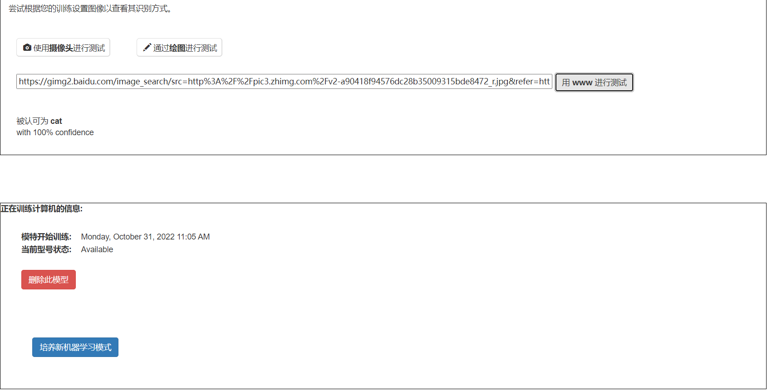

**图5.1.2 测试模型界面**

### 深度学习翻译器

应用案例5-2：深度学习翻译器

1. 浏览器打开如表5.1.1第二行的DEEPL翻译器（深度学习翻译器）；
2. 输入《春晓》诗句并翻译；
3. 观察翻译结果，判断翻译准确度如何？

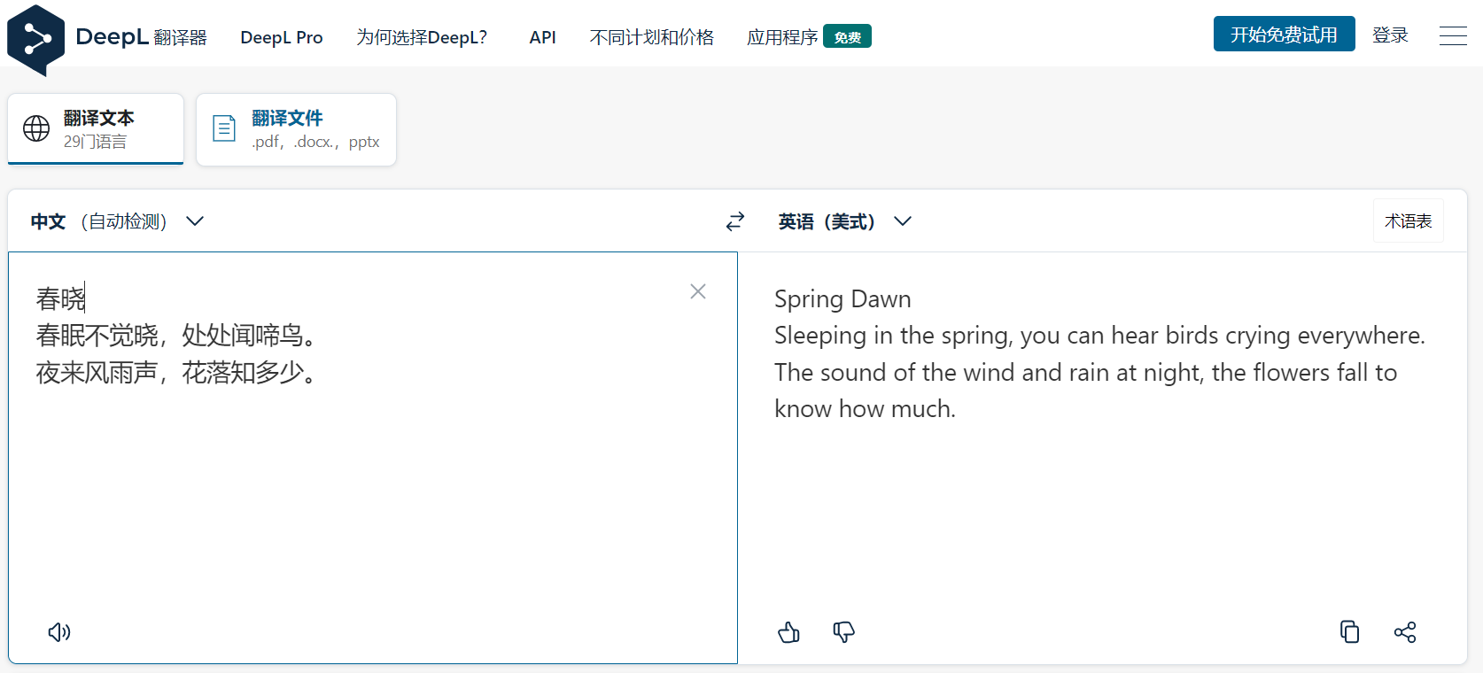

**图5.1.3 深度学习翻译器**

## 机器学习的概念

### 1.机器学习的概念

机器学习是人工智能的一个分支，也是目前主要的人工智能应用的实现方式，机器学习的出现，让人工智能模式识别能力提高到了历史新高度，也使得很多应用从实验室走到了社会应用。机器学习从历史数据或者样本数据中学习知识和规律，形成模式并用于推断和决策，如识别花草树木、识别猫狗、识别水果等等，他和一般程序的区别是需要数据“喂养”，是一种数据驱动的方法。

机器学习模仿了人类学习的过程，通过不断地识别、刺激建立认知，从而形成概念和知识。机器学习是人工智能发展史上的第三阶段，前边经历了逻辑推理、知识工程两个阶段，前两个阶段都依赖于人类专家的知识梳理和经验总结，第三阶段开始，人工智能初步具备了学习能力，从而可以脱离人类实现“无监督”学习。

机器学习目前还没有一个统一的定义，最通俗的定义是：机器学习是用计算机程序模拟人的学习能力，从实际例子中学习得到知识和经验，并用于推理和决策。

### 2.机器学习的分类

机器学习有三种主要的方法：监督式、无监督式和强化式学习。还有包括半监督学习在内的混合方法，可以根据研究人员寻求解决的问题进行定制。

在监督式学习中，有一个“监督者”，起到了类似于教师的角色，提供给机器正确答案。如在体验案例中的猫狗识别，上传了猫和狗的20张照片就是告诉程序，什么是猫，什么是狗，并进行了标注，机器就可以使用这些标注过的数据来学习，从而形成什么是猫什么是狗的模式。监督式学习包括分类和回归两大分类。常见分类算法包括：朴素贝叶斯、决策树、Logistic回归、K紧邻、支持向量机。常见的回归算法包括：线性回归和多项式回归。

无监督学习则和监督式学习相反，在机器学习过程中，没有“监督者”角色，机器或程序需要独自区分对象，数据都没有事先标注，模式形成的过程全部依赖于机器。无监督学习包括聚类、降维等常见分类。常见聚类算法包括：K均值聚类、Mean-Shift、DBSCAN等。常见的降维算法包括：主成分分析、奇异值分解、潜在狄里克雷特分配、潜在语义分析、t-SNE等。

深度学习是机器学习的新发展，目前深度学习是主流人工智能应用的核心，人工神经网络是深度学习的主要算法。

## 机器学习的应用

机器学习的应用非常广泛，目前的计算机视觉、语音识别、自然语言处理都应用了机器学习的算法，在此不再赘述，在本章的应用环节，我们介绍一批比较神奇而且有趣的机器学习应用，自动生成，如自动生成绘画、自动生成文章等，在此按照大厂的模型来介绍一些机器学习的应用，如文心大模型和悟道大模型。

1. **机器绘画**

所谓的机器绘画，就是让机器像人类一样绘画，只需要输入一段画面的描述文字，机器就会通过理解文字内容，并按照文字描述生成相应的画面。机器绘画的基础是自然语言理解，然后使用机器学习的一种GAN（生成对抗网络）算法，来自动生成图画。生成对抗网络是一种基于深度学习的生成建模方法，生成建模是一项无监督的机器学习任务，需要自动检测和学习传入数据中的模式，以便模型可用于生成与原始数据无法区分的新假副本。

**表5.3.1 机器绘画应用**

|  |  |  |  |
| --- | --- | --- | --- |
| **环境** | **工具名称** | **功能简介** | **获取方式** |
| 浏览器 | ERNIE-ViLG 文生图 | 输入一段文字生成图片。 | 访问网址：https://wenxin.baidu.com/ernie-vilg |
| 浏览器 | CogView根据文字描述生成图片 | 输入一段文字生成图片。 | 访问网址：https://models.aminer.cn/CogView/index.html |

**场景描述：**

面对绘画任务，你是否无从下笔？又或者你梦想自己能够绘制一幅美丽的画，而自己又不具备绘画能力？这时候就需要机器绘画来帮忙了。

**体验步骤：**

1. 浏览器打开网址；
2. 输入“一个读书的小女孩”；
3. 对比两个系统生成的图像哪个更加真实，哪个更加符合你的预期。绘制参考结果如下图所示。

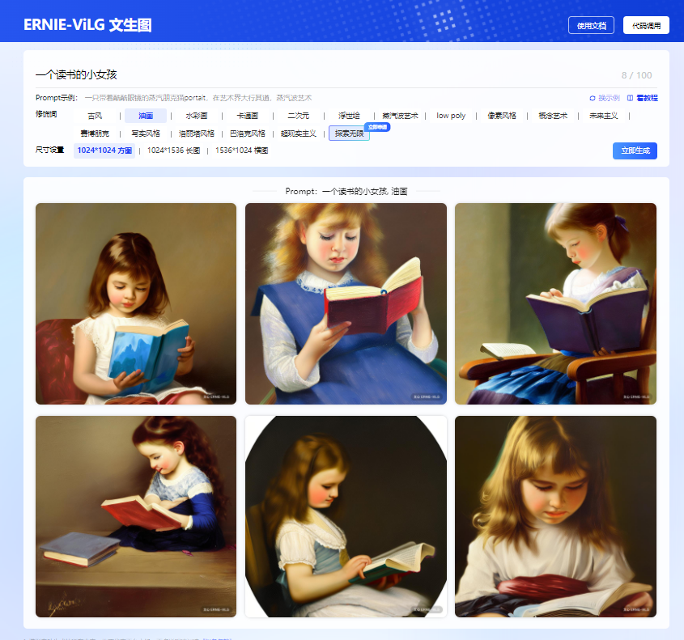

**图5.3.1 ERNIE-ViLG文生图生成结果**

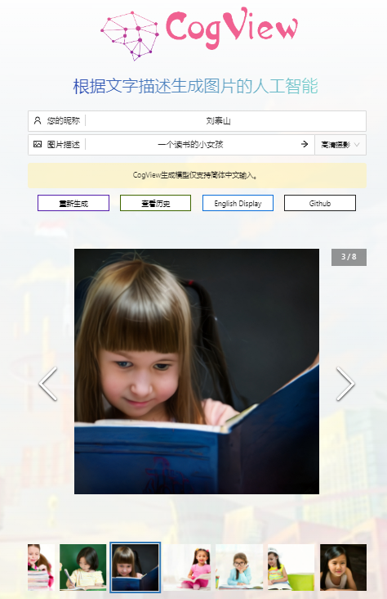

**图5.3.2 CogView生成结果**

1. **自然语言生成**

自然语言处理包括自然语言理解和自然语言生成两个分支。自然语言理解是从语言到意义的过程，自然语言生成则是从意义到语言的过程，通常用于人机对话、文本自动摘要、智能写作等。

**表5.3.2 自然语言生成应用**

|  |  |  |  |
| --- | --- | --- | --- |
| **环境** | **工具名称** | **功能简介** | **获取方式** |
| 浏览器 | ERNIE3文本理解与创作 | 输入一段文字生成新的文字。 | 访问网址：https://wenxin.baidu.com/ernie3 |
| 浏览器 | GLM-130B模型任务演示 | 输入一段文字生成新的文字。 | 访问网址：https://models.aminer.cn/democenter?demo=story_generate |

**场景描述：**

你是否想要制作一个聊天机器人，而不知道如何让机器人和你自由对话？你是否在写作时碰到了瓶颈，实在没有灵感？

**体验步骤：**

1. 浏览器打开表5.3.2所示网址；
2. 输入一段文字，点击立即生成按钮；
3. 对比两个系统生成文本哪个文采、流畅度等方面更好。

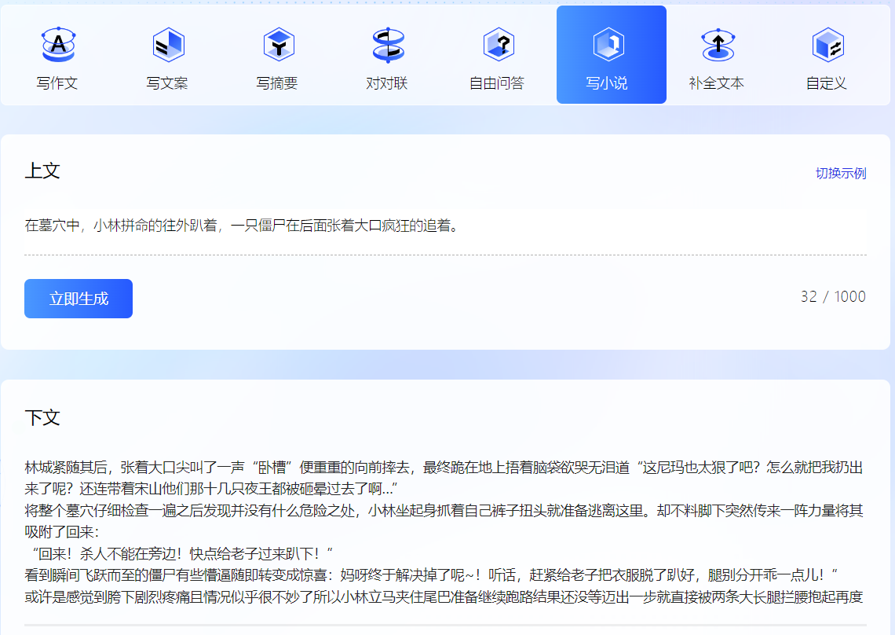

**图5.3.3 ERNIE3文本理解与创作截图**

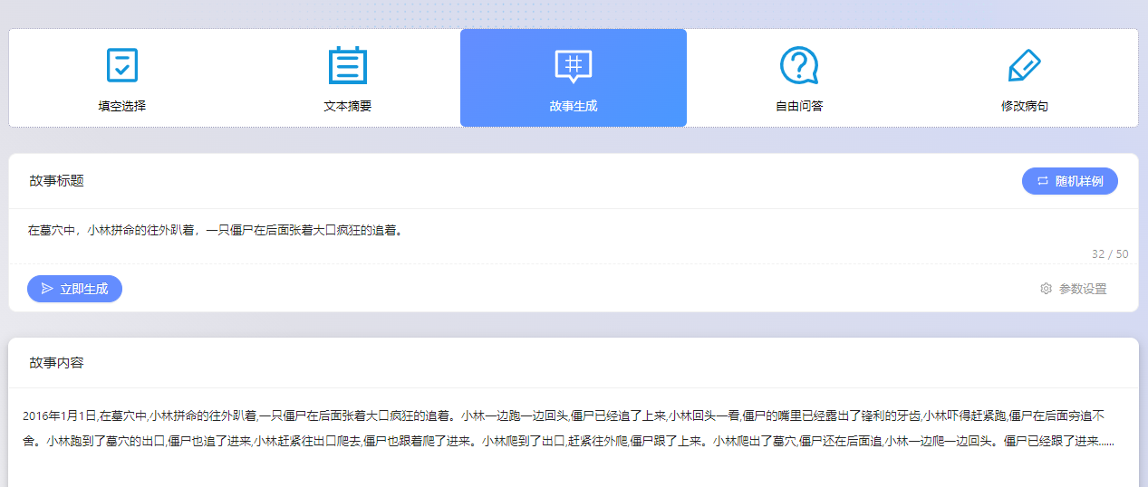

**图5.3.4 GLM-130B模型任务演示**

## 机器学习的开发

### 图形化编程

### **前驱知识准备：**图形化编程的界面布局；知道角色背景造型等基本概念；图形化编程的事件（当绿旗被点击）、外观（说**2秒）、控制（等待1秒、重复执行、如果那么）等基本积木；知道图形化编程的基本方法。

**硬件准备：**带有**摄像头**和**麦克风**的笔记本电脑（含Mac笔记本）、台式机电脑。注：平板电脑暂不支持机器学习模块。慧编程mBlock5.3.0支持Windows7、Windows10、macOS 10.12+版本的操作系统，推荐64位操作系统。

**软件工具准备：**参照表2.4.1所示第一行的获取方式下载并安装慧编程工具。完成账号注册并登陆（可以应用更多功能）。

**任务：训练一个剪刀石头布识别模型，并实现人机剪刀石头布对弈游戏**

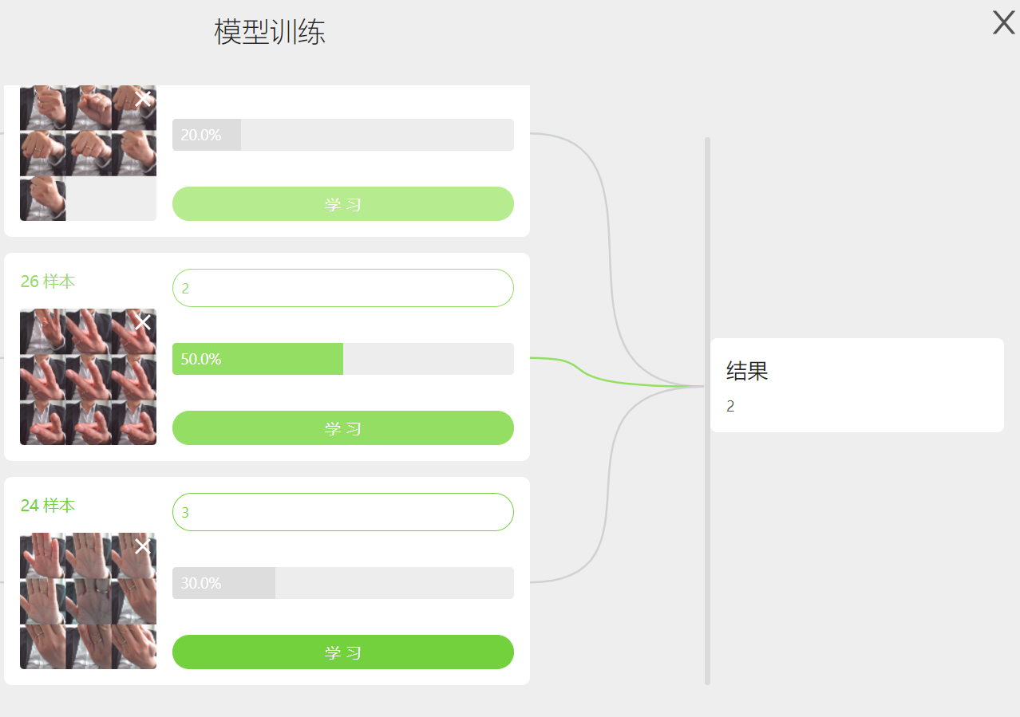

**图5.4.1 模型训练界面**

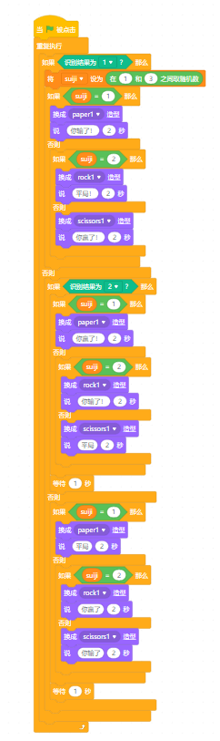

**图5.4.2 剪刀石头布程序**

**拓展任务：**

在游戏过程中如何防止人或程序作弊？如何进一步提高识别的准确性？

### Python编程

下面利用python来实现机器绘画的功能，为了简化程序的实现，我们使用文心大模型作为预训练模型，通过调用该模型直接绘制图像。

库的安装方法如下：

在命令行模式下输入：

pip install --upgrade wenxin-api

然后在百度文心大模型界面创建Apikey，

地址为：<https://wenxin.baidu.com/api/key>

复制APIkey和Secretkey备用。

做好相关准备后，就可以编制程序了，具体代码如下：

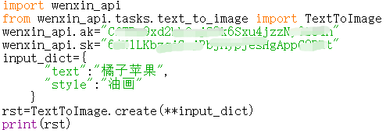

**图5.4.3 Python调用百度文心大模型作画示例**

运行代码后，就可以获取生成的图片的地址，如下图所示：

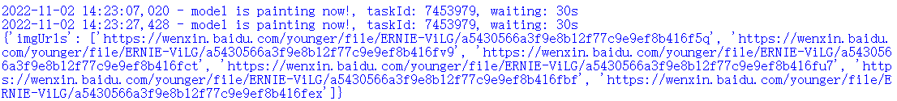

**图5.4.4 利用百度文心大模型作画生成图片地址**

**拓展任务：**

在以上程序中，如何自动打开所生成的图像？（提示：调用python的浏览器调用库）

## 思考与练习

1. 什么是机器学习？传统机器学习有哪些分类？
2. 应用机器学习会不会导致个人隐私数据的泄露？如果会，该如何避免？
3. 你还知道哪些开源的机器学习框架，请利用一个框架设计一个识别手写文字的模型。